

げつようび
にち

16:31
ふたりは、「イエスをじなさい。そうすれば、あなたもあなたのもわれます」とった。

わたしが ふくいん エリートとして そだたないように
サタンは うそを つきます。
また サタンは わたしの いえが ふくいんの なかで
しあわせに ならないように こうげきします。
かみさまは わたしが ちいさい ときから
レムナントとして よく そだって
かみさまの みことばを よく まなんで いのり
しんこうの うえに たつことを ねがっておられます。
ふくいんの なかで わたしの かぞくの みんなが
せかいふくいんかの しゅじんこうに なります。

そうぞうしゅの かみさま！ しゅんかんごとに かみさまの
しゅくふくを あじわえないようにする くらやみの ちからを
イエス･キリストの おなまえに よって はなれるように させて
ください。イエス・キリストの おなまえに よって おいのりします。
アーメン

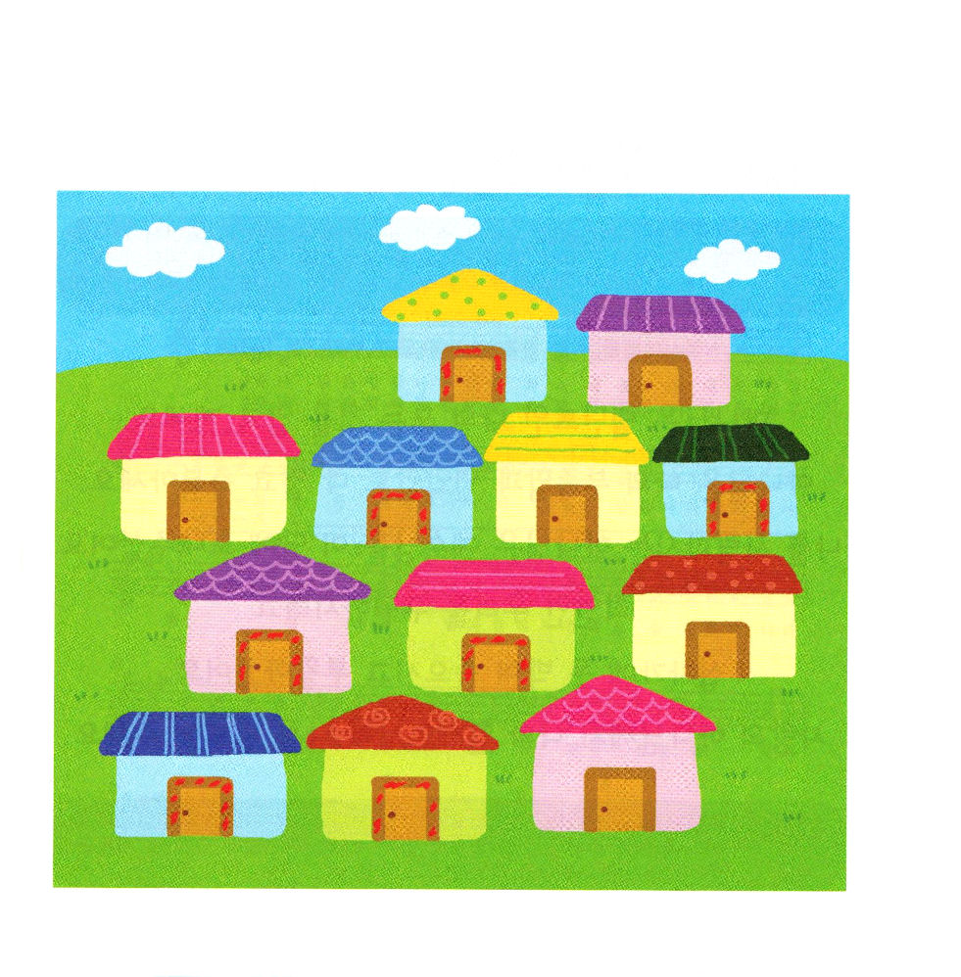
★かみさまの みことば どおりに こひつじの ちを ぬった いえだけが
エジプトから でることが できました。 こひつじの ちは イエス・
キリストを いみします。えを みて エジプトから でることが できる
いえに ○を つけましょう。



かようび
にち

ホセア1:1～11
イスラエルのは、ののようになり、ることもえることもできなくなる。らは、「あなたがたはわたしのではない。」とわれたで、「あなたがたはけるのらだ。」とわれるようになる。(10)

かみさまは レムナントである わたしの すべての ことを
しって おられます。
かみさまは わたしの たりないことも よわいことも
みんな しって しゅくふくして くださいます。
わたしを あいしておられる かみさまは イエスさまを
このちに おくって くださいました。
つみびとである わたしたちを すくって くださるために
じゅうじかに つけられて しんで ふっかつ されました。
あいの かみさまは わたしと ともに いて
わたしを みちびいて くださっています。

そうぞうしゅの かみさま！わたしの すべてのことを ごぞんじで、
わたしを みちびいて くださって ありがとうございます。
わたしに くださった みぶんと けんいを いつも あじわう
レムナントに ならせて ください。
イエス・キリストの おなまえに よって おいのりします。アーメン

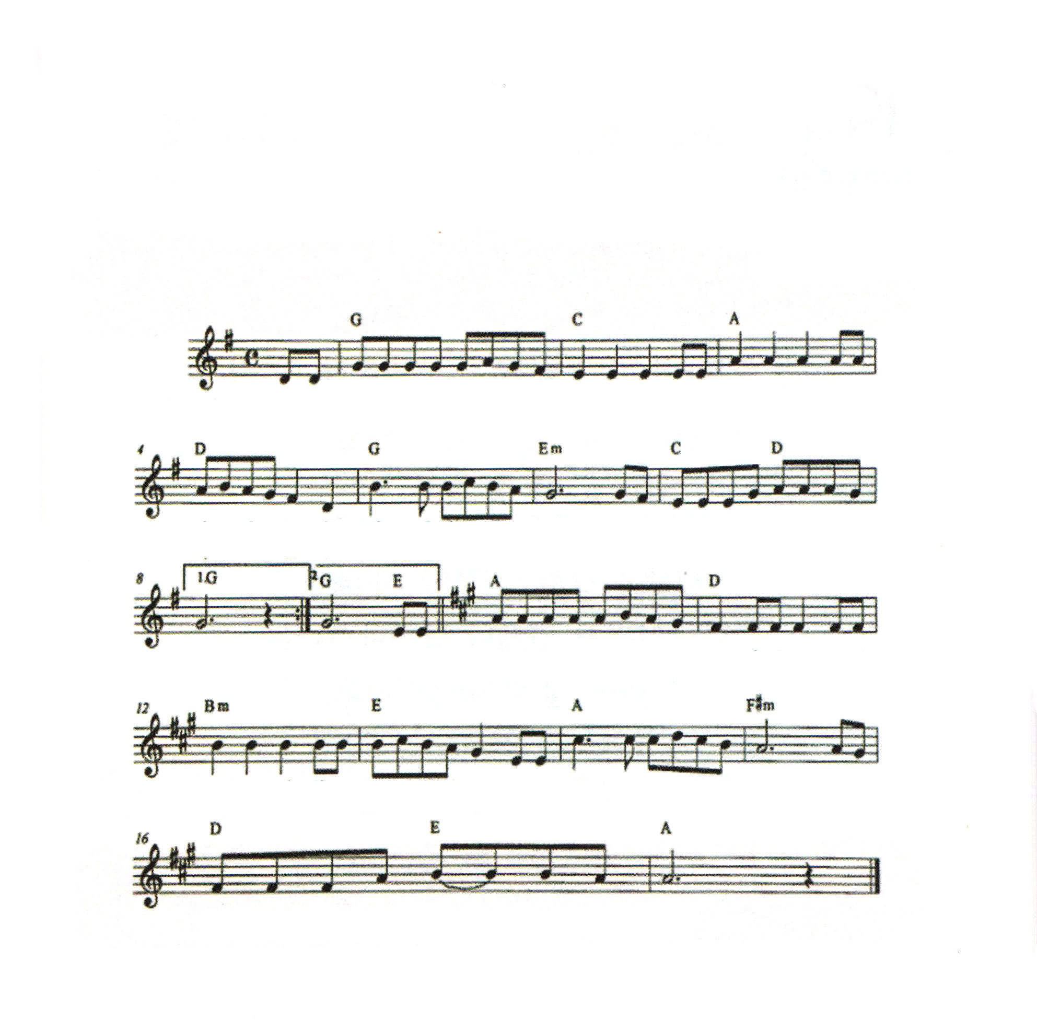
★かみさまは いつも わたしと ともに おられるのでしょうか。
さんびを うたえば わかりますよ。

かみさまは いつも わたしと ともに
さくし：イ・スンリ
さっきょく：ユン・ヨンジョン

１．か み さ － ま －は い つ も と も に べん きょうも じゅ くに
2. か み さ ま お ら れ こ わ く は な い なや みごとが き ても

い く と き も
し ん ぱいない
いつ も と も に お ら れ わた し と と も に お ら れ

る る か み さ ま お ら れ さ び し く な いわた しの

す べ て を しって お ら れ る お お き いこと ち い さ い こと すべ

て を しっ て お ら れ る

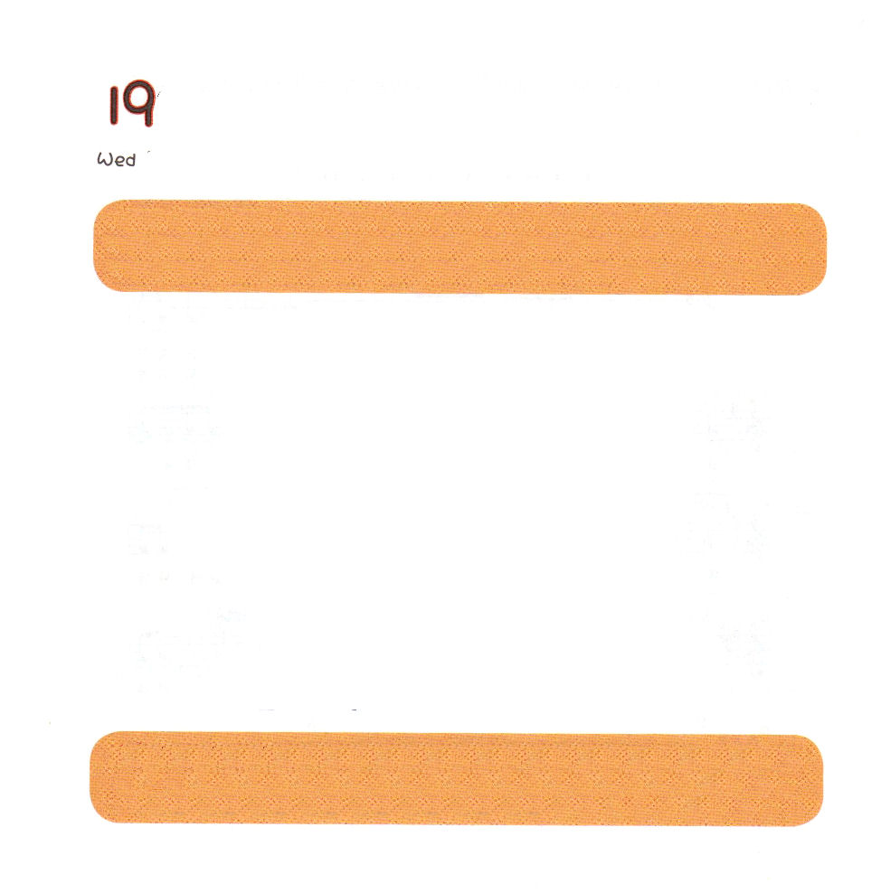

すいようび
にち

ヨエル2:26～32
しかし、のをぶはみなわれる。がせられたように、シオンの、エルサレムに、のがれるがあるからだ。そのきったのうちに、がばれるがいる。(32)

わたしは まだ ちいさいけれど かみさまが
わたしを レムナントとして えらんで くださいました。
「レムナント」のいみは さいごまで 「のこる もの」
このよを いかす 「せいなる たね」です。
かみさまが いつでも ともにおられる
「インマヌエル」の しゅくふくです。
「こどもの いのりの てちょう」で
まいにち かみさまに であう よろこびを あじわいます。

あいの かみさま！ かみさまは わたしを このよを いかす
せいなる たねとして えらんで くださいました。 まいにち
「いのりの てちょう」を とおして ともにおられる しあわせを
あじわう レムナントに ならせて ください。
イエス・キリストの おなまえに よって おいのりします。アーメン

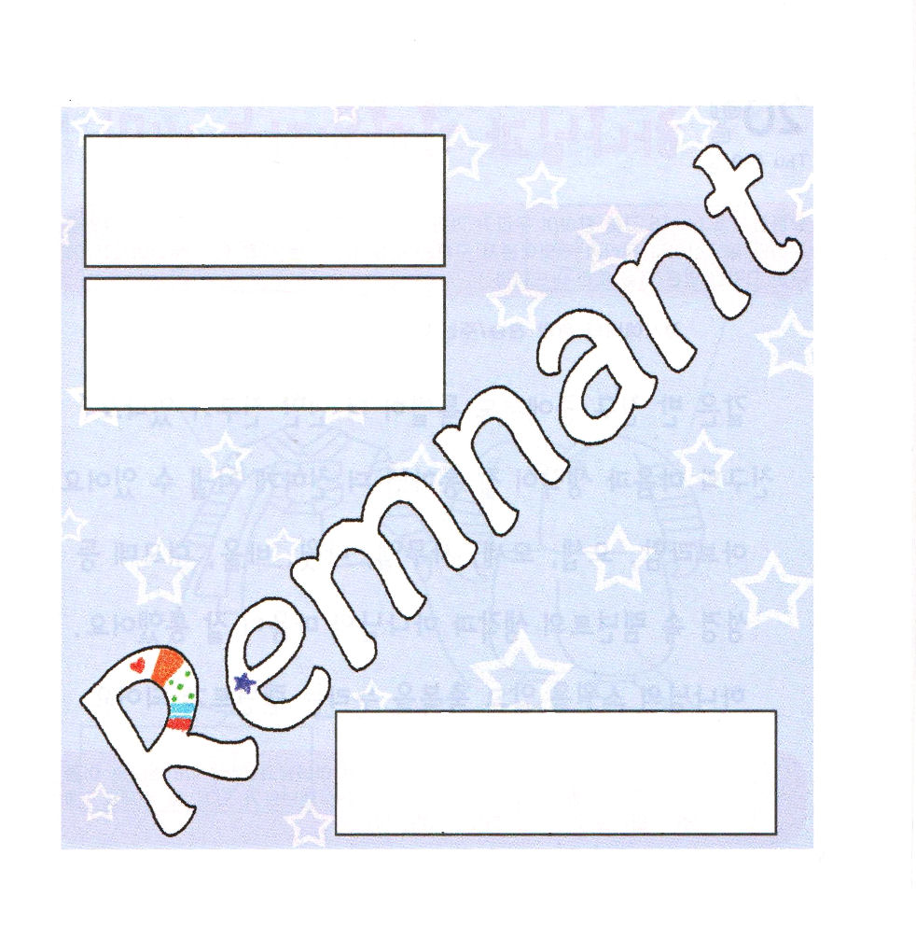
★じを なぞって かいて、Remnant（レムナント）という じに
きれいに いろを ぬりましょう。

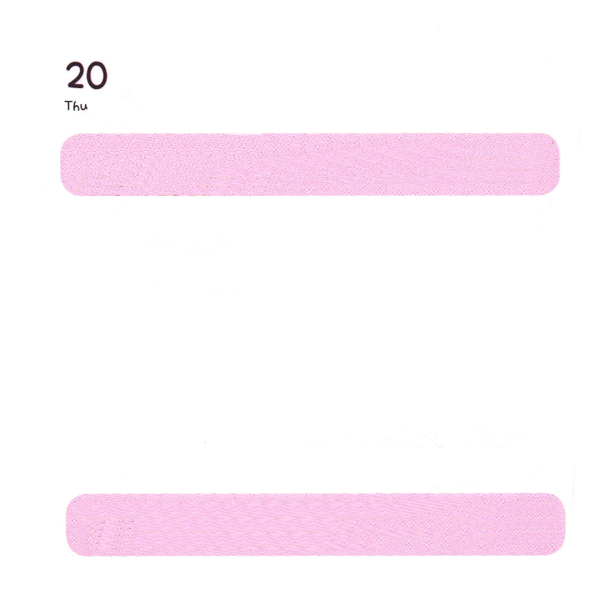

もくようび
にち

Ⅰヨハネ5:14～15
でも神のみこころにかなういをするなら、はそのいをいてくださるということ、これこそにするたちのです。たちのうをがいてくださるとれば、にったそのは、すでにかなえられたとるのです

おなじ クラスの ともだちの なかにも とくべつに
とても なかよい ともだちが いますか。
ともだちと こころと かんがえが よく つうじれば
もっと なかよく なることが できます。
アブラハム、 ヨセフ、 モーセ、 サムエル、 ダビデ、
パウロ、 テモテなど せいしょの なかの レムナントの
かんがえと かみさまの こころが よく つうじました。
かみさまの ねがいを よく しる しゅくふくを
あじわう レムナントに なりましょう。

すばらしい かみさま！ なかよい 友だちとよく つうじるように
かみさまと イエス･キリストの おなまえで いのるときごとに
こたえの しゅくふくを あじわう レムナントに ならせて ください。
イエス・キリストの おなまえによって おいのりします。アーメン

★ようふくに おともだちの かおを かいて、 ようふくの
なまえを じを なぞって かいてみましょう。



きんようび
にち

1:8
しかし、があなたがたのにまれるとき、あなたがたはをけます。そして、エルサレム、ユダヤとサマリヤの、およびのてにまで、わたしのとなります。」

よいことが たくさん ありますが
わるいことも おきることが あります。
よい ことを かんがえれば じまんしたく なるでしょう。
わるいことの せいで なきたくなるでしょう。
かみさまは 「ぜんには さとく、 あくには うとく」と
いわれています。
わたしに おきる ちいさなことと おおきな ことを
かみさまは すべて しっておられます。
かみさまに かんしゃして かみさまの みこころを もとめる
ふくいんを もって レムナントに なりましょう。

あいの かみさま！ きょうも よい こと、 わるい ことが
ありますが、かみさまの みことばに ききしたがって、 かんしゃが
あふれる いちにちを おくらせて ください。イエス・キリストの
おなまえに よって おいのりします。アーメン

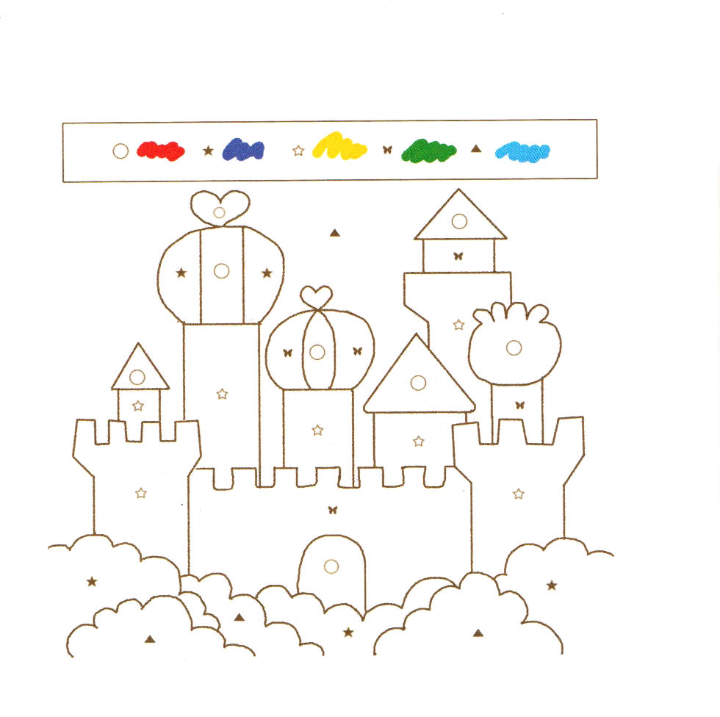
★てんごくは どんな すがたなのか そうぞうして したに
ある れいの いろの とおりに いろを ぬってみましょう。

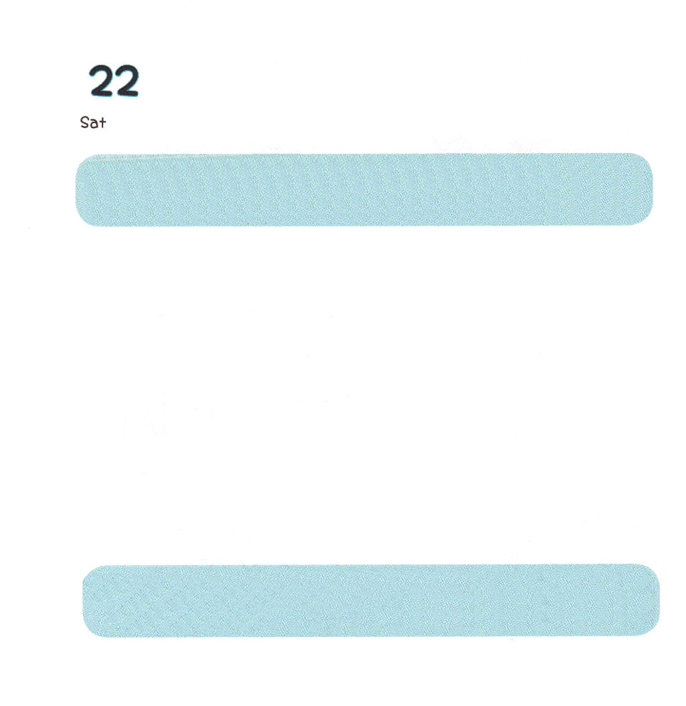

どようび
にち

イザヤ6:1～13 が「よ、いつまでですか。」とうと、はせられた。「はれてて、むがなく、もがいなくなり、もんでれて、がをくにし、のにてられたがふえるまで。そこにはなお、のがるが、それもまた、きわれる。テレビンのやのがりされるときのように。しかし、そのにりがある。なるすえこそ、そのり。(11-13)

かみさまは せかいふくいんかの ために このよを つくられる
まえから わたしを えらんで くださいました。
おかねが ないとか、ちからが ないなら ふくいんを
つたえることが できないのでしょうか。
ちがいます！ レムナントの ために
かみさまが かくして おられる しゅくふくが あります。
でんどうしゃの せいかつを する わたしに くださる
しゅくふくが 「ひかりの けいざい」なのです。

あいの かみさま！わたしには とても すくない おかねが あります。
すくない おかねですが せつどを もって つかう ほうほうを
じっせん させてください。イエス・キリストの おなまえによって
おいのりします。アーメン

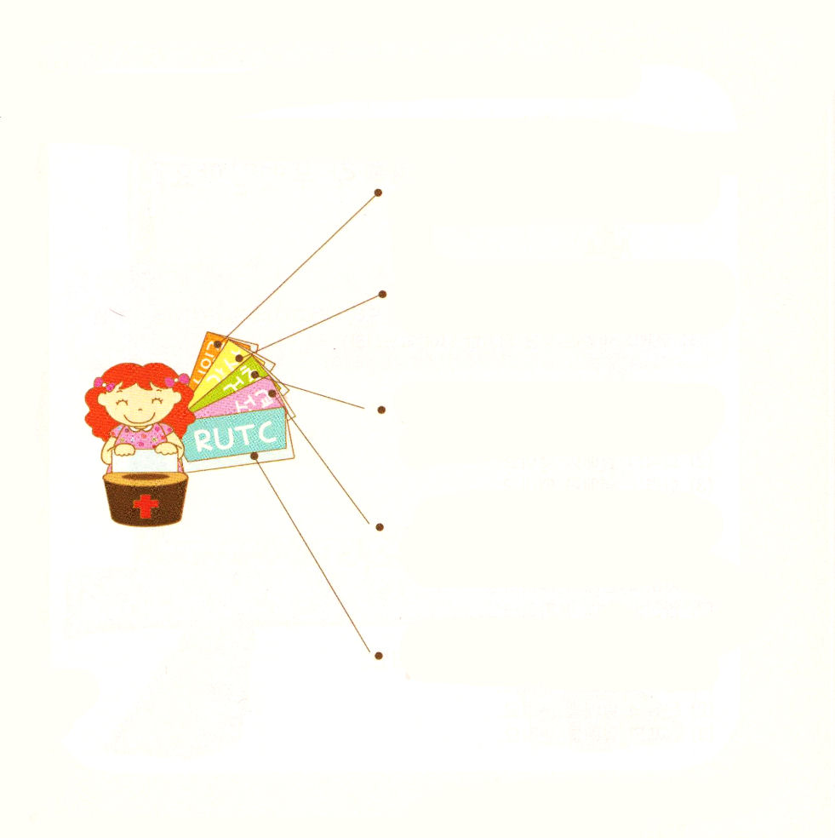
★けんきんの しゅるいを しって ひかりの けいざいを うけるように
おいのり しましょう。

ここにあつまった

1． こ こ に - あつま ーっ た しゅの め ぐ み う け た も の
2. しゅの み - こ こ ろ は はか り し れな い け ど
3. ここ に - あつま ーっ た あい さ れ た かみ の こ

しゅは こ の ばしょ に と も に お ら れ ま す
いつ も わ た し は み む ね のなか に い る
しゅは み こ こ ろ を わたし とおし て な さ る

い つ も しゅだけ を ほ め た たえ つ い て ゆ く
あ い と み こ と ば わ た し を あ ら た に し
く る し み の な か さらに しゅ を た よ り ま す

しれ ん のとき も しゅは と も にお られ る
たお れる ときに も さい ご はしょうりし ます
くる し みにか ち しゅを ほ め た たえ る

しんこ う を つ よ く しゅが ま も ら れ る
や み の な か しゅの ひ か り み ち び か れ ま す
び か れ ま す

